SOP-01 系统管理员
**适用对象**: 🛡️ 系统管理员(全厂只此 1 人)
**预计阅读**: 30 分钟
**难度**: ⭐⭐ (需要懂车间业务 + 基础电脑操作)
**核心职责**: 管账号、配权限、维护车间产线、设工作日历、查操作日志
──────────────────────────────

一、这个岗位是干什么的(白话版)
一句话: 系统跑得稳不稳、数据准不准,全看你。
日常大致要做的事:

新员工来了 → 开账号、配角色、告诉他怎么用

老员工走了 / 换岗 → 改权限、改车间

厂里加了新车间 / 班组 / 产线 → 录进系统

一年到头有调休、春节、国庆 → 改工作日历

计划员发现自动排产出来的数不对 → 调产能参数、查系统参数

哪个账号误删了数据 / 谁改了什么 → 翻操作日志找证据

系统突然卡了 / 出错了 → 第一时间顶上,联系开发同事
对系统的期望:

🟢 全厂数据想看就看,不被权限挡住

🟢 改完配置,全厂立刻生效

🟢 出了问题能快速定位(谁、什么时候、改了啥)
──────────────────────────────

二、权限范围(看得见什么,看不见什么)

2.1 菜单可见性
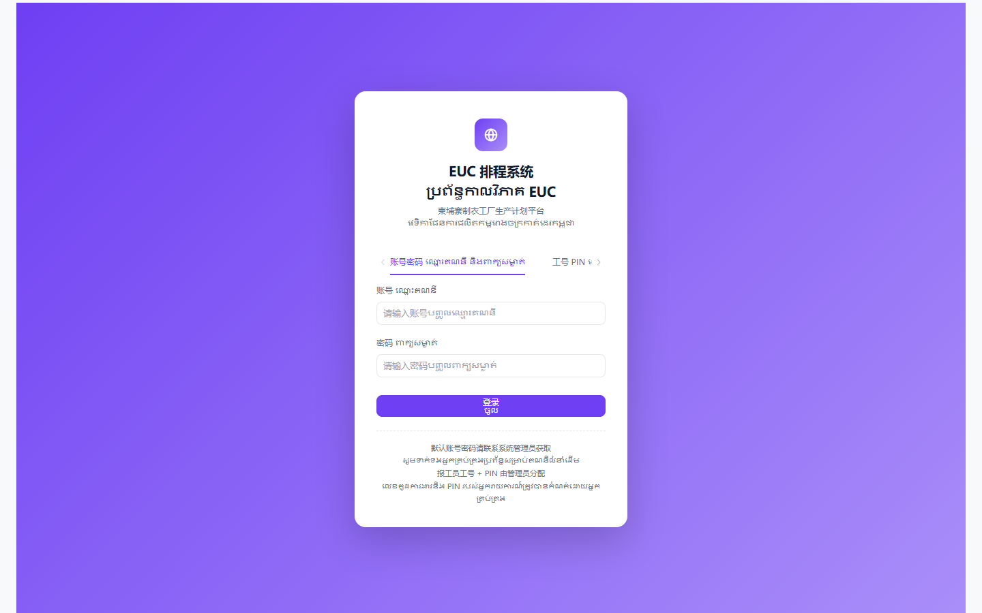
对应系统页面: 02-basic-data

2.2 按钮级权限差异(看得见 vs 能动)
功能 | 看得见 | 能新增/改/删 | 备注
用户管理 | ✅ | ✅ | 增删改账号、重置密码、重置 PIN
缝制车间 | ✅ | ✅ | 增删改车间/班组/分类、导入导出
系统设置(产能字段) | ✅ | ✅ | 改甘特图字段配置
系统参数 | ✅ | ✅ | 改算法阈值(数值类)
工作日历 | ✅ | ✅ | 增删改日历、特殊日期
排产策略 | ✅ | ⚠️ 部分 | 建议让计划主管改,见说明
操作日志 | ✅ | ❌ 只读 | 不能改不能删,只能查
款式/计划/排程 | ✅ | ⚠️ 慎用 | 误改会影响排产,留给计划员
仓库 | ✅ | ⚠️ 慎用 | 当前周期仓库功能冻结(见项目说明)

2.3 跟其他角色相比,独有的能力
能力 | 系统管理员 | 计划主管 | 计划员
看全部操作日志 | ✅ | ❌ 只能看自己 | ❌ 只能看自己
重置别人密码 | ✅ | ❌ | ❌
停用/启用账号 | ✅ | ❌ | ❌
改系统参数 | ✅ | ✅ | ❌
改工作日历 | ✅ | ❌ | ❌
改排产策略 | ✅ | ✅ | ❌
改缝制车间结构 | ✅ | ❌ | ❌

💡 提示: 系统管理员是「超级管理员」,但 不是「什么都自己干」。日常建款式、跑排产这些活,应该让计划员和计划主管做,你只管「系统能不能用」。
──────────────────────────────

三、视图 1:用户与角色管理(管理员专属)

3.1 这个页面是干啥的
管全厂账号。新人入职开账号,老人离职停账号,谁换岗改他的角色和车间。系统里 没有独立的「角色管理」页面 — 角色是固定的 5 种(管理员/计划主管/计划员/报工员/车间主任),在下拉框里选,后端硬编码做权限校验。

3.2 进入路径
侧边栏 → 👥 用户管理
菜单路径 → 侧边栏「用户管理」(仅管理员可见)
权限 → 只能「系统管理员」进,其他角色看到的是「无权限」提示页

3.3 界面长啥样

对应系统页面: 39-user-management

3.4 新增账号(完整步骤)
场景: 新来一个计划员小张,需要开账号。
[ASCII 示意图]
步骤 1: 页面右上角点 [+ 新增账号]
步骤 2: 弹窗出现,逐项填:
┌──────────────────────────────────────┐
│ 账号*: [plc02 ] │ ← 字母+数字,不能改
│ 账号(高棉语): [plc02_kh ] │ ← 选填,柬埔寨同事用
│ 姓名*: [小张 ] │ ← 显示用
│ 姓名(高棉语): [ស្ហាយ ] │ ← 选填
│ 角色*: [▼ 计划员 ] │ ← 必选
│ 车间: (报工员/车间主任才显示) │ ← 看角色
│ 密码*: [•••••• ] │ ← 至少 6 位
│ │
│ [取消] [确定] │
└──────────────────────────────────────┘
步骤 3: 角色选「计划员」,无需选车间
步骤 4: 密码给个临时简单好记的,比如 Zhang@2026
步骤 5: 点 [确定]
步骤 6: 弹窗自动关闭,列表自动刷新,新账号出现在第一行
步骤 7: 告诉小张去登录页,账号 plc02 / 密码 Zhang@2026
步骤 8: 提醒他登录后 **马上改密码**
⚠️ 警告: 账号一旦创建 不能改。输错了只能停用再建。所以账号先想好,别跟旧人撞。

3.5 编辑账号
能改:姓名、姓名高棉语、角色、车间、密码。 不能改:账号本身(灰色禁用)。
场景: 小张从计划员升职为计划主管。
步骤 1: 找到小张那行,点 [编辑]
步骤 2: 弹出表单(账号字段灰色不可改)
步骤 3: 角色下拉框改为「计划主管」
步骤 4: (密码字段保持空,表示不改密码)
步骤 5: 点 [确定]
步骤 6: 列表自动刷新,小张的角色标签从「计划员」变成「计划主管」
步骤 7: 小张重新登录后,菜单立刻按新角色显示

3.6 重置密码(忘记密码时)
场景: 报工员小陈忘密码了,找你重置。
步骤 1: 找到小陈那行,点 [重置密码] 按钮(橙色)
步骤 2: 弹窗出现,显示「即将重置 X 的密码」
步骤 3: 在新密码框填一个临时密码,比如 Chen@2026
步骤 4: 点 [确定]
步骤 5: 提示「密码已重置」,弹窗关闭
步骤 6: 把临时密码告诉小陈,提醒他登录后改
🟢 记住: 重置密码至少 6 位,字母+数字组合更安全。

3.7 重置 PIN(报工员专用)
场景: 报工员在车间用 4 位 PIN 登录,忘了。
步骤 1: 找到报工员那行(角色是「报工员」才有这个按钮)
步骤 2: 点 [重置 PIN] 按钮(橙色)
步骤 3: 弹窗出现,填 4 位数字,比如 1234
步骤 4: 点 [确定]
步骤 5: 把 1234 告诉报工员,让他用账号+新 PIN 登录
⚠️ 注意: PIN 必须是 4 位数字,字母不行,超过 4 位也不行。

3.8 停用 / 启用账号
场景 1: 老员工离职 → 停用(不是删除)。
步骤 1: 找到离职员工那行
步骤 2: 点 [启用/禁用] 按钮(红色或绿色,看当前状态)
步骤 3: 弹窗「确定要禁用 XX 吗?」→ 点 [确定]
步骤 4: 状态标签变成「禁用」(灰色)
步骤 5: 此人再登录会提示「账号已停用」,但历史数据还在
🟢 建议: 离职员工一律 停用,不要删除。删除后历史日志里看不到操作人,审计会断链。
场景 2: 误停用了 → 重新启用,操作同上,按钮文案会变成「启用」。

3.9 筛选 / 搜索

按角色筛:下拉框选「计划员」,只显示计划员

按车间筛:下拉框选「缝制」,只显示缝制车间相关账号

按姓名/账号搜:输入框输入「小张」,会模糊匹配
💡 提示: 这三个筛选 可以同时用,比如筛「缝制车间 + 报工员」就是缝制车间的报工员。

3.10 5 种角色对照表
角色 | 干啥的 | 数据范围 | 必填车间
管理员 | 管系统 | 看全厂 | 否
计划主管 | 审核计划 | 看全厂 | 否
计划员 | 建款式/编计划 | 全厂数据 | 否
报工员 | 录报工 | 自己负责的工序 | **是**(缝制/裁剪/印花/刺绣/模板/烫标)
车间主任 | 本车间 | 自己负责的车间 | **是**(缝制)

⚠️ 报错提示: 「报工员/车间主任必须选择车间」— 选角色后忘记选车间,提交时会弹红框。

3.11 常见错误
现象 | 原因 | 解决
新增时报「账号已存在」 | 跟旧人撞名 | 换一个,比如 plc02 → plc02a
报错「非报工员必须设置密码」 | 选了非报工员但密码框空着 | 填密码
报错「报工员必须设置 PIN」 | 选了报工员但 PIN 框空着 | 填 4 位数字
改完角色,用户菜单没变 | 浏览器缓存或后端会话未刷新 | 让用户退出再登录
重置密码后用户还是登不上 | 旧密码残留会话 | 让用户彻底退出浏览器再登
列表显示某用户状态是「禁用」 | 之前停用过 | 重新启用即可

3.12 与其他模块联动

对应系统页面: 39-user-management

改角色 → 用户重新登录后,菜单立刻按新角色显示

停用账号 → 用户立即无法登录,但历史报工数据保留

重置密码 → 用户必须用新密码登录,旧密码立刻失效
──────────────────────────────

四、视图 2:缝制车间三层树管理

4.1 这个页面是干啥的
厂里有 5 个缝制车间,每个车间下分几个班组,每个班组下分款式分类(比如 T 恤/裤子/外套)。这个页面就是管这个 三层树结构 的:车间 → 班组 → 款式分类。

4.2 进入路径
侧边栏 → 📁 基础数据 → 🏭 缝制车间管理
菜单路径 → 侧边栏「基础数据」→「缝制车间管理」
权限 → 管理员专属

4.3 界面长啥样

对应系统页面: 06-sewing-workshop

4.4 新增车间
步骤 1: 页面右上角点 [+ 新增车间]
步骤 2: 弹窗出现
步骤 3: 「名称」框输入数字,比如 1、2、5
步骤 4: 点 [确定]
步骤 5: 列表自动多出一行「1(车间)」
⚠️ 命名规则: 车间名称 只能是数字(1、2、12),不能是「缝制一车间」「1号车间」等。系统强校验,输错会弹黄框警告。

4.5 新增班组
步骤 1: 找到要加班组的那个车间那行
步骤 2: 点行尾 [+ 新增班组] 按钮
步骤 3: 弹窗出现,「上级」自动填好车间名
步骤 4: 「名称」框输入,比如 1班、2-2班
步骤 5: 点 [确定]
步骤 6: 列表自动在该车间下多出一行
⚠️ 命名规则: 班组名格式 「数字+班」,比如 1班、2班、1-1班、2-2班。系统强校验。

4.6 新增款式分类
步骤 1: 找到要加分类的那个班组那行
步骤 2: 点行尾 [+ 新增款式分类] 按钮
步骤 3: 弹窗出现
步骤 4: 「名称」框输入分类名,比如 T恤、裤子、外套
步骤 5: 点 [确定]
💡 注意: 款式分类命名 无强校验,中文英文都行,但建议跟计划员统一口径。

4.7 编辑(改名称 / 改日产量)
场景: 1班日产量从 200 件改成 250 件。
方式 1 — 单行编辑:
步骤 1: 找到 1班那行
步骤 2: 点行尾 [编辑] 按钮(橙色)
步骤 3: 「名称」和「日产量」字段变成可输入
步骤 4: 把日产量从 200 改成 250
步骤 5: 按回车键 或 点 [保存] 链接
步骤 6: 列表自动刷新,日产量显示 250
方式 2 — 批量编辑(快捷重命名):
场景: 多个班组都要加「-A」后缀
步骤 1: 勾选要改的那几行
步骤 2: 点 [批量编辑(3)] 按钮(橙色)
步骤 3: 弹窗出现,选「加后缀」
步骤 4: 在「后缀」框输入 -A
步骤 5: 点 [确定]
步骤 6: 列表自动刷新,所有选中班组名都加了 -A
批量编辑的 4 种模式:
模式 | 用途 | 示例
加前缀 | 全部加同样前缀 | 1班 → A1班
加后缀 | 全部加同样后缀 | 1班 → 1班-A
替换文本 | 查找并替换 | 1班 → 一班
统一重命名 | 全部改成同一个 | 1班、2班、3班 → 通用班

4.8 删除
场景 1 — 删除单项:
步骤 1: 找到要删的那行
步骤 2: 点行尾 [删除] 按钮(红色)
步骤 3: 弹窗「确定删除 XX?」 → 点 [确定]
步骤 4: 如果有子项,会提示「将同时删除其下 N 个子项」,确认后一起删
场景 2 — 批量删除:
步骤 1: 勾选要删的那几行
步骤 2: 点 [批量删除(3)] 按钮(红色)
步骤 3: 弹窗「确定删除选中的 3 项?」 → 点 [确定]
步骤 4: 一次性删完
🔴 危险: 删除车间 / 班组前,必须确认这个车间/班组 没有被任何排程引用。如果被引用,先让计划员把这个车间的排程改到别处,再删。

4.9 导入电子表格(批量建车间)
场景: 新厂一下子要建 10 个车间、30 个班组,一个一个点太慢,用电子表格一次导入。
步骤 1: 点页面右上角 [导入电子表格]
步骤 2: 弹窗出现,选模式:
- 覆盖模式(清空后重建) ← 慎用,会把现有车间全删
- 追加模式(跳过重复) ← 安全,推荐
步骤 3: 点 [选择文件],选事先填好的电子表格
步骤 4: 确认文件名出现在弹窗里
步骤 5: 点 [开始导入]
步骤 6: 提示「导入完成:新增 X 条,跳过 Y 条」
电子表格 格式:
第 1 行(表头): 车间 班组 款式分类 日产量
第 2 行: 1 1班 T恤 200
第 3 行: 1 1班 裤子 200
第 4 行: 1 2班 T恤 180

4.10 导出电子表格
步骤 1: (可选)先在列头筛选,只导出想看的数据
步骤 2: 点 [导出电子表格]
步骤 3: 浏览器自动下载一个文件「车间班组款式分类.xlsx」
步骤 4: 用表格软件打开核对

4.11 列头筛选(高级用法)
每个列头旁边有个小箭头,点开可以:

多选具体值(比如只显示车间 = 1 和 2)

排序(升序/降序)

包含空值/不包含空值
💡 小窍门: 50 个车间/班组太多看不清时,用列头筛选快速定位。

4.12 常见错误
现象 | 原因 | 解决
弹「车间名称只能是数字」 | 输成「缝制一车间」了 | 改成纯数字 1、2
弹「班组名称格式不对」 | 缺「班」字,或写成「1组」 | 改成「1班」「2-2班」
删除失败,提示「存在子节点」 | 有下属班组/分类没删 | 先删子节点
导入 0 条 | 电子表格 格式不对 | 检查列顺序、是否有空行
日产量改了但排产没生效 | 缓存 | 退出页面重新进

4.13 与其他模块联动

对应系统页面: 06-sewing-workshop

新增班组 → 缝制排程页下拉框立刻多一个选项

改日产量 → 下次跑自动排产时用新数值

删除班组 → 如果已被排程引用,会删不掉,必须先改排程
──────────────────────────────

五、视图 3:产能配置(系统设置)

5.1 这个页面是干啥的
「系统设置」这个名字容易让人误解。它 不是 改车间日产量的地方,也不是改算法阈值的地方。它管的是 甘特图上显示啥字段。
简单说:给计划员看的甘特图,字段长啥样,你来定。

5.2 进入路径
侧边栏 → ⚙️ 设置 → ⚙️ 系统设置
菜单路径 → 侧边栏「设置」→「系统设置」
权限 → 管理员、计划主管、计划员(只读权限也开放)

5.3 界面长啥样

对应系统页面: 09-main-plan

5.4 三类字段的解释
字段 | 作用 | 配置建议
任务条显示字段 | 甘特图彩色条上印的字 | 款号 + 计划数量(默认)
鼠标悬停提示字段 | 鼠标移到条上弹的小窗 | 款号 + 品名 + 数量 + 日期
左侧列表显示字段 | 甘特图左边表格的列 | 款号(默认)

5.5 修改配置步骤
场景: 想在缝制排程的悬停提示里加「优先级」字段。
步骤 1: 找到「缝制排程」那一段
步骤 2: 点「鼠标悬停提示字段」下拉框
步骤 3: 弹出所有可选字段(14 个),勾选「优先级」
步骤 4: 点页面下方 [保存缝制排程配置] 按钮
步骤 5: 提示「保存成功」
步骤 6: 打开缝制排程页 → 鼠标移到任意条上 → 看小窗里多出「优先级」一栏

5.6 可选字段清单(14 个)
字段名 | 含义
款号 | T-001 这种
品名 | 圆领短袖
计划数量 | 要做多少件
颜色 | 红/蓝/黑
规格 | S/M/L
交期 | 出货日
优先级 | 高/中/低
缝制开始 | 缝制哪天开工
缝制结束 | 缝制哪天完工
裁剪开始 | 裁剪哪天开工
裁剪结束 | 裁剪哪天完工
二次加工类型 | 印花/刺绣/模板/烫标
车间 | 1车间/2车间
班组 | 1班/2-2班

5.7 常见错误
现象 | 原因 | 解决
保存失败,提示无权限 | 用计划员账号改 | 换管理员账号
改了不生效 | 浏览器缓存 | Ctrl 加 F5 强制刷新
字段选多了,任务条显示不下 | 选超过 3 个 | 任务条只显示 2-3 个字段

5.8 与其他模块联动

预排总计划配置 → 影响「主计划」页面的甘特图

缝制排程配置 → 影响「缝制排程」页面的甘特图
──────────────────────────────

六、视图 3.5:前置车间产量管理(产能)

6.1 这个页面是干啥的
缝制车间之外,还有 5 个前置工序:裁剪、印花、刺绣、模板、烫标。每个工序的 日产量标准 在这个页面设置。系统算交期时,会拿这个日产量反推各工序的开始日期。

6.2 进入路径
侧边栏 → 📁 基础数据 → ⚙️ 前置车间产量管理
菜单路径 → 侧边栏「基础数据」→「前置车间产量管理」
权限 → 管理员、计划主管、计划员

6.3 界面长啥样

对应系统页面: 07-pre-workshop-output

6.4 修改日产量步骤
场景: 厂里扩了一条裁剪线,裁剪日产量从 800 改到 1000。
步骤 1: 找到「裁剪」那行
步骤 2: 在「日产量标准」框里把 800 改成 1000
步骤 3: 点行尾 [保存] 按钮
步骤 4: 提示「裁剪 保存成功」
步骤 5: 下次跑自动排产,会用新日产量

6.5 常见错误
现象 | 原因 | 解决
保存后算出来的交期没变 | 这是历史排程,新值只对新增款式生效 | 让计划员重新跑自动排产
输 0 保存失败 | 系统拒绝 0 | 至少填 1

6.6 与其他模块联动

改日产量 → 下次跑「自动排产」时,系统按新值反推各工序起止日期

这个值是「全厂统一」,不区分车间 — 如果要区分,得在缝制车间管理里设班组级日产量
──────────────────────────────

七、视图 4:工作日历

7.1 这个页面是干啥的
告诉系统 哪天是工作日、哪天是休息日、哪天是补班。系统算交期、算日产量时,会自动跳过休息日。春节、国庆、柬埔寨新年(宋干节)都在这里配。

7.2 进入路径
侧边栏 → ⚙️ 设置 → 🗓️ 工作日历
菜单路径 → 侧边栏「设置」→「工作日历」
权限 → 管理员专属

7.3 界面长啥样

对应系统页面: 35-work-calendar

7.4 关键概念
[ASCII 示意图]
┌─────────────────────────────────────────────────────┐
│ 「工作日串」 7 位数字 │
│ │
│ 位: 一 二 三 四 五 六 日 │
│ 1111100: ✓ ✓ ✓ ✓ ✓ ✗ ✗ (周一到周五上班) │
│ 1111111: ✓ ✓ ✓ ✓ ✓ ✓ ✓ (全年无休) │
│ 0000000: ✗ ✗ ✗ ✗ ✗ ✗ ✗ (厂休) │
└─────────────────────────────────────────────────────┘
「优先级」: 多个日历同时存在时,数字大的覆盖小的(0 最低)
「工作模式」: 班次定义(8 小时、两班倒、三班倒)
「特殊日期」: 临时改某一天的工作/休息状态(覆盖默认规则)

7.5 调整周一到周五的工作日设置
场景: 厂里决定周六也上班(赶货)。
步骤 1: 左侧「工作日历」区,确认选中了要改的那个日历
步骤 2: 左侧「工作日设置」区,找到「六」这一列的开关
步骤 3: 把「六」的开关从关(灰色) → 开(蓝色)
步骤 4: 点 [保存工作日设置] 按钮
步骤 5: 提示「保存成功」
步骤 6: 右侧月历里,所有周六的格子立刻从红色(休息)变绿色(工作)

7.6 设置特殊日期(节假日 / 补班)
场景 1: 把春节假期 1 月 28 日-2 月 4 日标为休息日。
步骤 1: 右侧月历,点 1 月 28 日那个格子
步骤 2: 弹窗「设置特殊日期」出现
步骤 3: 「类型」开关拨到「休息日」
步骤 4: 「备注」框填「春节」
步骤 5: 点 [保存]
步骤 6: 弹窗关闭,28 日格子变成蓝色边框(代表特殊日期)+ 红色背景(休息)
步骤 7: 同样的步骤处理 29、30、31 日和 2 月 1-4 日
场景 2: 某周六补班(原本是休息日)。
步骤 1: 右侧月历,找到那个周六
步骤 2: 点格子 → 弹窗
步骤 3: 「类型」拨到「工作日」
步骤 4: 「备注」填「国庆补班」
步骤 5: [保存]

7.7 删除特殊日期(恢复默认)
场景: 之前设的补班,现在确认取消,恢复成普通休息日。
步骤 1: 页面下方「特殊日期」列表,找到那一行
步骤 2: 点 [删除] 链接
步骤 3: 弹窗「确定删除此例外?」 → [确定]
步骤 4: 列表自动移除,月历格子恢复默认颜色

7.8 新建工作日历(多个工厂/车间用不同日历)
场景: 一厂、二厂工作时间不一样,需要两个日历。
步骤 1: 左侧「工作日历」区,点 [+ 新建]
步骤 2: 弹窗出现
步骤 3: 「名称」填「一厂日历」
步骤 4: 「工作日」7 个开关按需设
步骤 5: 「开始日期」填 2026-01-01
步骤 6: 「结束日期」填 2026-12-31
步骤 7: 「优先级」填 1
步骤 8: 点 [创建]
步骤 9: 列表自动多出一项

7.9 新建工作模式(两班倒 / 三班倒)
步骤 1: 左侧「工作模式」区,点 [+ 新建]
步骤 2: 弹窗出现
步骤 3: 「名称」填「两班倒」
步骤 4: 「工时」填 8(每天 8 小时)
步骤 5: 点 [创建]

7.10 删除日历 / 模式
🔴 谨慎: 删除日历会影响所有引用这个日历的排程。删除前先确认没人在用。
步骤 1: 左侧「工作日历」区,找到要删的日历
步骤 2: 鼠标移上去,右上角出现 [删除] 链接
步骤 3: 点 [删除]
步骤 4: 弹窗「确定删除此日历?」 → [确定]

7.11 常见错误
现象 | 原因 | 解决
设了特殊日期,月历没变色 | 没保存 | 点弹窗的 [保存]
改了工作日开关,没保存就关页面 | 忘了点 [保存工作日设置] | 重新进来再保存
排程算的交期跟实际不一样 | 特殊日期没设对 | 检查节假日/补班列表
多日历冲突,不知道用哪个 | 优先级没设 | 数字大的覆盖小的

7.12 与其他模块联动

对应系统页面: 35-work-calendar

加休息日 → 排程自动避开,交期往后推

加补班日 → 排程可以利用这天,交期可以提前
──────────────────────────────

八、视图 5:系统参数

8.1 这个页面是干啥的
管一些 算法阈值 和 业务规则参数。比如「特殊水洗要加几天」「自动排产时,缝制最多提前几天」之类。
这些值一旦改,全厂排产立刻用新值。所以改之前一定要想清楚。

8.2 进入路径
侧边栏 → ⚙️ 设置 → 🔧 系统参数
菜单路径 → 侧边栏「设置」→「系统参数」
权限 → 管理员、计划主管(共同维护)

8.3 界面长啥样

对应系统页面: 37-system-params

8.4 两类参数的区别
类别 | 谁可以改 | 说明
预排产算法阈值 | 管理员 + 计划主管 | 算法用的内部参数,改后下次自动排产生效
通用参数 | 管理员 + 计划主管 | 业务规则参数(比如特殊水洗几天),即时生效

8.5 修改单个参数
场景: 特殊水洗时间从 3 天改成 5 天。
步骤 1: 页面下方「通用参数」区,找到「特殊水洗前置天数」
步骤 2: 「新值」框把 3 改成 5
步骤 3: 行尾点 [保存]
步骤 4: 弹窗「确认将参数键 special_wash_days 改为 5?」 → [确定]
步骤 5: 提示「已保存」
步骤 6: 立刻生效 — 下次有款需要特殊水洗,系统会预留 5 天

8.6 批量保存(改了多个一起保存)
场景: 改完 3 个参数,想一次保存。
步骤 1: 改完 3 个「新值」框(橙色行 = 有未保存修改)
步骤 2: 点页面顶部 [保存全部(3)] 按钮
步骤 3: 弹窗「共 3 项修改,确认保存?」 → [确定]
步骤 4: 提示「保存完成 3/3」
步骤 5: 橙色行变回白色

8.7 数值类参数校验
「特殊水洗前置天数」(参数键 special_wash_days):
- 必须是 0-365 之间的整数
- 输 -1 报错
- 输 400 报错
- 输 1.5 报错

8.8 常见错误
现象 | 原因 | 解决
保存失败「必须是 0-365 整数」 | 数值超范围 | 检查范围
改完没生效 | 计划员已跑过排程,值没回算 | 让计划员重跑自动排产
不知道某参数是干啥的 | 说明栏写得简略 | 问计划主管

8.9 与其他模块联动

改算法阈值 → 下次跑自动排产时用新值

改通用参数 → 立刻生效(已经完成的款式不重新算)
🟡 谨慎: 改参数前最好截图记录原值。改错了能回滚。
──────────────────────────────

九、视图 6:操作日志

9.1 这个页面是干啥的
全厂所有人的操作记录都在这里。谁、什么时候、在哪个模块、做了什么。系统管理员独有 — 其他角色只能看自己的日志。

9.2 进入路径
侧边栏 → 📜 操作日志
菜单路径 → 侧边栏「操作日志」
权限 → 管理员能看全厂日志,其他角色只能看自己

9.3 界面长啥样

对应系统页面: 38-operation-logs

9.4 关键概念
字段 | 含义
模块 | 在哪个页面操作的(款式/总计划/缝制/仓库/用户...)
操作 | 新增/修改/删除/导入/导出/重置密码/重置 PIN...
对象 | 被操作的那条数据的名字
详情 | 改了什么具体内容(比如「数量 200→250」)
操作人 | 谁做的(账号)
时间 | 什么时候(精确到秒)

9.5 筛选

按模块筛:下拉框选「用户管理」,只看用户相关

按操作类型筛:下拉框选「删除」,只看删除记录

按操作人筛:输入框输入「admin」,只看管理员的操作
💡 提示: 3 个筛选可以叠加,比如「模块=用户管理 + 操作=重置密码 + 操作人=admin」就是「管理员重置过谁的密码」。

9.6 排查场景
场景 1: 某款式数量对不上,谁改的?
步骤 1: 模块下拉框选「预排总计划」或「缝制排程」
步骤 2: 操作下拉框选「修改」
步骤 3: 在操作人框输入嫌疑人姓名
步骤 4: 点 [↻刷新]
步骤 5: 在「详情」列找「数量 200→250」这种记录
场景 2: 报工数据被删,谁干的?
步骤 1: 模块选「报工管理」
步骤 2: 操作选「删除」
步骤 3: 点 [↻刷新]
步骤 4: 看「操作人」和「时间」,找到对应记录
步骤 5: 找当事人核实,误删还是故意
场景 3: 谁重置了某报工员 PIN?
步骤 1: 模块选「用户管理」
步骤 2: 操作选「重置 PIN」
步骤 3: 点 [↻刷新]
步骤 4: 「对象」列就是被重置 PIN 的人

9.7 敏感操作标记
敏感操作(改密码 / 重置 PIN / 启用停用账号)会 自动记录 IP 和浏览器:
详情: PIN=1234 [ip=192.168.1.100 ua=Mozilla/5.0...]
🔴 作用: 出事时能定位是哪个 IP 操作的(比如是厂内还是远程)。

9.8 翻页 / 导出

翻页:页面底部有 [上一页] [页码] [下一页],每页 30 条

导出:当前页面 没有导出按钮(只能逐条看)

💡 如果要批量导出,需要联系开发同事从数据库拉

9.9 常见错误
现象 | 原因 | 解决
看不到别人的操作 | 不是管理员,系统自动只显示自己的 | 用管理员账号
模块下拉框没找到某模块 | 模块名不在列表里(老系统模块) | 直接看表格,值就是模块名
详情是英文 | 老数据 | 不影响,英文就是字段名
翻页没反应 | 筛选条件 + 分页混了 | 清掉筛选,先点第一页

9.10 与其他模块联动

任何操作 → 都会留痕

误删/误改 → 通过日志定位 + 找当事人 + 找计划主管

数据争议 → 拿日志当证据
──────────────────────────────

十、端到端核心流程:新员工入职
场景: 厂里新来一个报工员,叫「小李」,分到 1 缝制车间。需要让他第一天就能在车间用 PIN 登录录报工。

10.1 流程总览
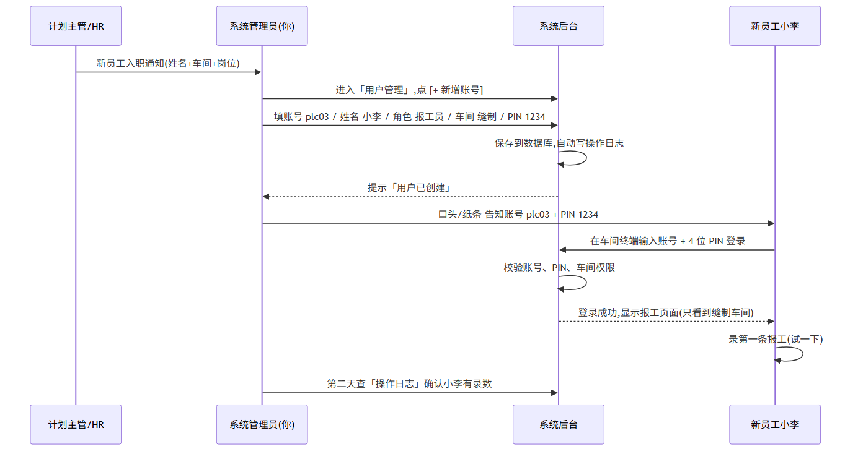

10.2 详细步骤
阶段 1:收到通知
步骤 | 动作 | 说明
1 | 计划主管或 HR 通知你 | 「明天来新人,小李,报工员,分到 1 车间」
2 | 准备账号名 | 跟旧人别撞,常用 `车间+编号` 或 `工号`

阶段 2:开账号(5 分钟)
步骤 | 动作 | 备注
3 | 浏览器打开系统,用管理员账号登录
4 | 左侧菜单 → 👥 用户管理 | 确认在「用户管理」页
5 | 点 [+ 新增账号] | 弹窗出现
6 | 账号:`disp02` | 字母+数字,不能跟现有的撞
7 | 姓名:`小李` | 厂里叫他啥就填啥
8 | 角色:`报工员` | 下拉框选
9 | 车间:`缝制` | 报工员必填
10 | PIN:`1234` | 4 位数字,先给简单的
11 | 点 [确定] | 弹窗关闭,列表自动刷新
12 | 列表里能看到新账号「disp02」 | 验证成功

阶段 3:通知员工(2 分钟)
步骤 | 动作 | 备注
13 | 当面告诉小李:账号 disp02,PIN 1234 | 纸条写也行,口头说也行
14 | 提醒:登录后马上能录报工 | 让他自己先试一下
15 | 提醒:不要把 PIN 给别人 | 跟工资条一样保密

阶段 4:首次登录(员工自己操作)
步骤 | 动作 | 备注
16 | 小李在车间终端打开登录页 | 终端已固定放在工位上
17 | 输入账号 disp02
18 | 输入 PIN 1234
19 | 选角色「报工员」 | 第一次需要选,后续记住
20 | 点 [登录]
21 | 进入报工页面(只看到缝制车间) | 验证权限正确
22 | 录一条测试报工 | 让他试一下,确认能录数

阶段 5:你做后续核查(第二天)
步骤 | 动作 | 备注
23 | 第二天,进入「操作日志」页
24 | 模块选「报工管理」
25 | 操作人输入 disp02
26 | 看到昨晚/今早有数据 | 说明登录成功、权限正常
27 | 如果没数据,找小李问清楚 | 可能是 PIN 输错 / 不会录

10.3 流程图(可视化)
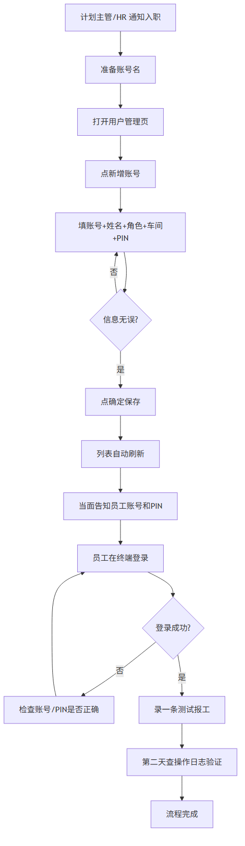

10.4 常见卡点
卡点 | 原因 | 解决
「账号已存在」 | 跟旧人撞名 | 换账号名
「报工员必须选择车间」 | 忘记选车间下拉框 | 选「缝制」
「PIN 必须是 4 位数字」 | 输成 12345 或 abcd | 重新输 4 位数字
员工能登录但看不到报工页 | 角色选错(选了「计划员」) | 重新编辑账号,改角色
员工能录数但别人看不到 | 车间选错(选了「裁剪」) | 改车间
操作日志查不到 | 用错账号登录查 | 用管理员账号

──────────────────────────────

十一、跨模块协作

11.1 跟谁对接、传什么信息
对接人 | 什么时候 | 传什么
🟡 计划主管 | 每周一次 | 系统运行状况、待解决问题
🟡 计划主管 | 新员工入职 | 账号名、角色、车间需求
🟡 计划主管 | 排程出错时 | 出错截图、日志记录
🟡 计划员 | 参数/产能要改时 | 当前值、改成啥、原因
🟡 HR / 行政 | 新员工入职 | 姓名、岗位、车间、到岗日期
🔴 计划主管 | 误删/误改数据 | 配合恢复,找日志

11.2 协作流程图
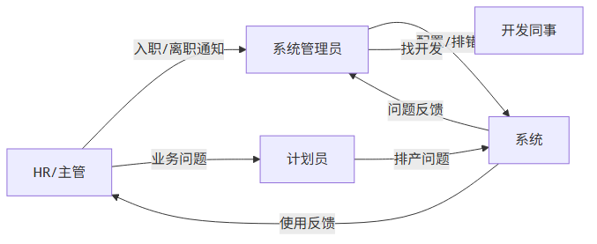

11.3 定期检查清单(建议每周一次)

对应系统页面: 38-operation-logs
──────────────────────────────

十二、常见问题

Q1: 新员工来了,我休假不在,谁能顶我开账号?
🟡 预防方案:

给计划主管开一个 「用户查看」 权限(目前做不到 — 见 Q2)

或者提前 1 天,把所有要新开的账号先建好

或者把账号建好的标准操作截图,贴在工位上,让 HR 临时代开简单账号
📞 应急: 实在紧急,先让新员工用现有账号临时登录,后补流程。

Q2: 角色管理在哪里?我能新建自定义角色吗?
🔴 现状: 系统里 没有独立的角色管理页面。角色是后端硬编码的 5 种:

管理员(系统管理员)

计划主管

计划员

报工员

车间主任
不能新增自定义角色,也不能改这 5 种的权限范围。
💡 未来: 等系统重构到新架构后(详见 架构与重构方案.md),会拆出独立的「角色管理」,届时再加自定义角色。

Q3: 某个用户能登录,菜单空空的看不到任何功能,咋办?
排查:
[1] 让用户截图发给你,确认他看到的是空白还是 403
↓ 是 403 → 角色不匹配,见步骤 2
↓ 是空白 → 继续步骤 3
[2] 进用户管理,看这个人的角色对不对
↓ 角色是「计划员」但没菜单 → 联系开发,可能是权限代码有问题
↓ 角色是「报工员」 → 正常,他只看到报工入口
[3] 强制刷新浏览器:Ctrl 加 F5
↓ 还不行 → 清浏览器缓存
↓ 还不行 → 重启后端服务(联系开发)

Q4: 我改了工作日,为什么排程算的交期没变?
原因: 系统算过的排程不会因为工作日历改了而重算。
解决:

让计划员手动删除相关款式,重新跑「自动排产」

或者只是看未来,后续新建款式会按新日历

Q5: 改了缝制车间的日产量,自动排产为什么没用新值?
原因:

「日产量」分两个地方:「前置车间产量管理」是工序级,「缝制车间管理」是班组级

改了班组级,自动排产在缝制阶段用新值

改了工序级,自动排产在裁剪/印花/刺绣/模板/烫标阶段用新值
解决:

检查你改的是不是对应阶段

让计划员重跑自动排产(已有排程不回算)

Q6: 误删了一个车间/班组,数据还能恢复吗?
🔴 删除通常不可逆!但有几条路可以试:
[1] 看操作日志,确认是哪个 ID 被删的
↓
[2] 找开发同事,让 ta 查数据库,看能不能从备份恢复
↓ 如果当天有备份,能恢复删除前那一刻的数据
↓ 但会丢失备份点之后的所有修改
↓
[3] 评估:是被删的车间下还有没有排程在用?
↓ 有 → 找计划员,把所有排程改到别处,再考虑恢复
↓ 没有 → 直接重新建一个同名车间/班组
💡 预防: 删之前先「导出电子表格」当备份,删错了再导回来。

Q7: 报工员忘记 PIN,自己能不能改?
🟢 能,但有限制:

报工员登录页有「忘记 PIN」功能,走短信验证(目前未上线)

暂时只能你来重置 — 「用户管理」→「重置 PIN」

Q8: 系统慢 / 页面卡 / 操作超时,怎么办?
排查:
[1] 只有你卡,还是全厂都卡?
↓ 只有你卡 → 清浏览器缓存、换电脑、换网线
↓ 全厂都卡 → 联系开发同事,可能是数据库锁了或后端挂了
[2] F12 打开浏览器开发者工具,看「控制台」有没有红色错误
↓ 有 → 截图发给开发同事
↓ 没有 → 看「网络」标签,哪个请求卡住
[3] 实在不行,重启后端服务
↓ 联系开发,不要自己乱动后端进程

Q9: 哪个数据能删,哪个不能删?
数据 | 能删? | 删了会怎样
用户 | ❌ 停用就行,别删 | 历史报工会找不到人
车间/班组 | ⚠️ 先确认没引用 | 排程会报错
款式 | ⚠️ 先导出备份 | 排程会找不到款式
排程 | ⚠️ 计划员的事 | 影响后续排产
报工 | ⚠️ 主管批准 | 影响产量统计
操作日志 | 🔴 不能删 | 审计要求保留

Q10: 怎么知道系统是不是最新的版本?
办法:

看页面顶栏有没有「版本号」标签(目前没有)

问开发同事,新功能上线时他们会通知

发现某个功能突然跟 SOP 写的不一样 → 可能是新版改了,问开发
──────────────────────────────

十三、紧急情况处理

13.1 紧急情况分类
[ASCII 示意图]
┌────────────────────────────────────────────────┐
│ 📞 紧急情况速查 │
├────────────────────────────────────────────────┤
│ 🔴 P0 - 系统全挂:后端进程不在、数据库锁死 │
│ 🟡 P1 - 数据错误:误删/误改、排程算错 │
│ 🟢 P2 - 单点问题:某用户登录不上、某页打不开 │
└────────────────────────────────────────────────┘

13.2 P0 - 系统全挂
现象: 全厂所有人都登不上,或登上去全是空白。
应急步骤:
[1] 自己试一下,确认不是只有你电脑的问题
↓
[2] 联系开发同事,说「后端挂了,请帮忙重启」
↓ 开发不在 → 继续步骤 3
[3] 找有后端服务访问权限的同事(详见项目说明文档)
↓
[4] 通知全厂:「系统临时维护,预计 X 分钟」
- 工厂群发消息
- 车间张贴告示
↓
[5] 重启后验证
- 自己先登录
- 让计划员登录
- 让报工员登录
↓
[6] 全员恢复 → 通知「系统已恢复」
🟡 降级方案: 如果系统一时半会起不来:

排程 → 用电子表格手算

报工 → 用纸笔记,系统恢复后补录

款式/计划 → 不动,等系统恢复

13.3 P1 - 误删 / 误改 数据
应急步骤:
[1] 立即停止该用户操作
- 让他退出登录
- 停用账号(用户管理 → 启用/禁用)
↓
[2] 进操作日志,确认误操作时间和内容
- 记录:谁、什么时候、改了什么、改之前是啥、改之后是啥
↓
[3] 评估影响范围
- 只有这一条? 还是连带其他?
- 涉及哪些款式? 哪些人?
↓
[4] 找计划主管,告知情况
- 主管决定:重做? 回滚? 接受?
↓
[5] 找开发,问能不能从备份恢复
- 如果当天有备份,可能能恢复
- 但会丢失备份点之后的所有修改
↓
[6] 处理完毕后,通知当事人
- 告诉他数据已经怎么处理的
- 避免再犯

13.4 P2 - 单点问题
现象: 某个用户登录不上 / 某页打不开 / 某按钮点了没反应。
应急步骤:
[1] 让用户先试:
- Ctrl 加 F5 强制刷新
- 退出浏览器重进
- 换浏览器
↓ 还不行 → 继续
[2] 让他截图 + 描述,发给你
↓
[3] F12 看控制台,有没有红色错误
↓
[4] 如果是某个用户的问题:
- 停用账号,重建
↓
[5] 如果是某个页面的问题:
- 看操作日志,这个页面最近有没有改动
- 联系开发,可能是新代码有问题

13.5 数据备份(每天自动)
当前状态:

系统有每日自动备份(具体时间问开发同事)

备份位置在服务器上,不在你电脑里

出事时联系开发,从备份恢复
你的责任:

不删服务器上的备份文件

不动数据库相关文件

备份相关的操作都让开发来做

13.6 联系开发同事的时机
情况 | 找管理员(你) | 找开发
加账号、改权限 | ✅ 你能搞定 | 不用找
改工作日历、改参数 | ✅ 你能搞定 | 不用找
误删数据 | 你先排查 | 备份恢复找开发
系统挂了 | 你通知 | 重启服务找开发
新功能需求 | 你转达 | 开发评估
报错看不懂 | 你截图转给开发 | 开发分析
数据库相关 | 🔴 别自己动 | 必须找开发

──────────────────────────────

十四、反馈渠道

14.1 日常反馈
类型 | 找谁 | 怎么找
用系统遇到问题 | 计划主管 / 系统管理员 | 当面说 / 工厂群发
发现新功能建议 | 计划主管 | 周会上提
紧急系统故障 | 系统管理员 | 工厂群 @ + 电话
后端代码问题 | 开发同事 | 工厂群 @ + 截图

14.2 文档反馈
发现本 SOP 文档有错误、缺漏、读不懂的地方:

在文件末尾追加修订意见

或当面告诉系统管理员

或在工厂群里反馈
💡 本 SOP 文档会持续更新,有变化会通知到全厂。

14.3 紧急联系
[ASCII 示意图]
┌──────────────────────────────────────────────┐
│ 📞 紧急联系(贴在工位上) │
├──────────────────────────────────────────────┤
│ 系统管理员(本人):____________________ │
│ 计划主管:____________________ │
│ 开发同事:____________________ │
│ 后端服务器账号位置(运维知道):____________ │
│ 数据库备份位置(运维知道):________________ │
└──────────────────────────────────────────────┘
──────────────────────────────

十五、下一步
读完本 SOP,建议你按顺序做这几件事:
顺序 | 事项 | 时间
1 | 登录系统,实际操作一遍「用户管理」所有按钮 | 当天
2 | 实际操作一遍「缝制车间管理」,导入导出电子表格 试一次 | 当天
3 | 设一个未来 30 天的特殊日期(模拟春节) | 一周内
4 | 看一周的操作日志,熟悉各种模块的记录长啥样 | 一周内
5 | 跟计划主管对一遍「周检查清单」,确认没遗漏 | 一周内
6 | 跟开发同事确认:后端怎么重启、备份在哪、紧急联系方式 | 一周内

其他角色的 SOP 索引:

SOP-02 计划主管

SOP-03 计划员

SOP-04 报工人员

SOP-05 裁片仓管员

SOP-06 缝制车间主任
──────────────────────────────
版本: v1.0 (2026-06-21) 反馈: 内容有误或看不懂的地方,联系系统管理员,或直接在本文件末尾追加修订意见。

